Информация
о проведении акции
«Қатыгездік пен зорлық- зомбылықсыз балалық шақ»,
«Детство без жестокости и насилия»

Акцияның мақсаты: кәмелетке толмағандардың құқықтық мәдениетінің деңгейін арттыру үшін жағдай жасау. Бір-біріне достық қарым-қатынасты қалыптастыру. Акция аясында ересектердің назарын қатыгез қарым-қатынас проблемаларына аударуға және жасөспірімдер арасында қатыгез көріністерге жол бермеу туралы ақпарат таратуға бағытталған кең ауқымды іс-шаралар өткізілді.
Қойылған міндеттерге қол жеткізу үшін келесі іс-шаралар жүргізілді.

п/н | Меропрятие | Фото отчет
 | «Сізге құқық туралы – құқық сіз туралы»  Кітап көрмесі | 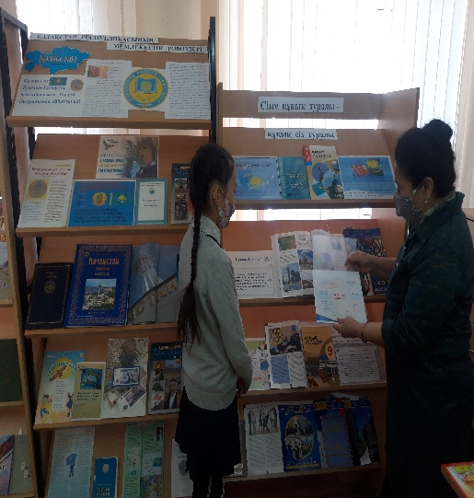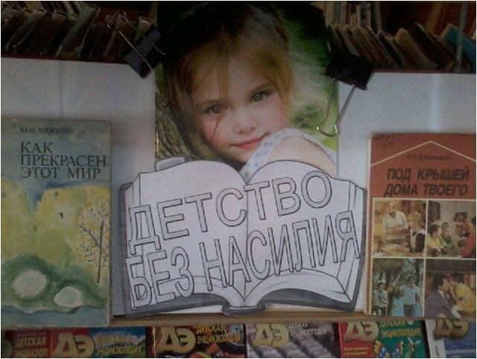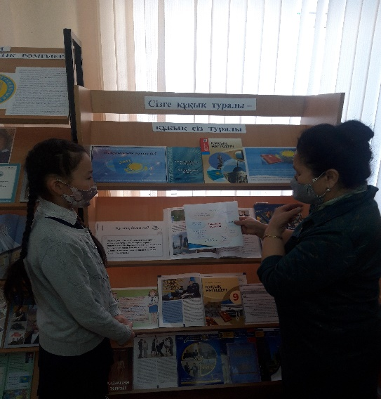
 | «Балаларды Интернет қауіпінен қорғайық!» | 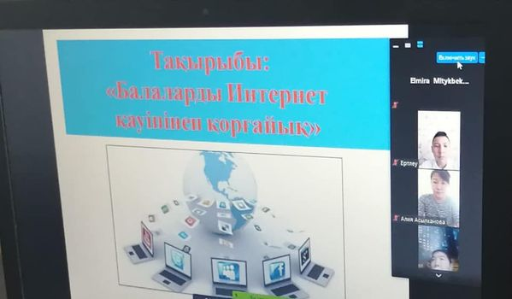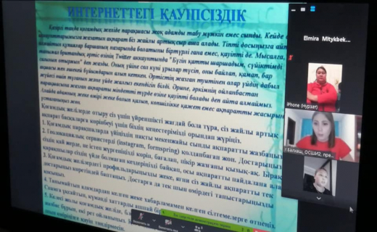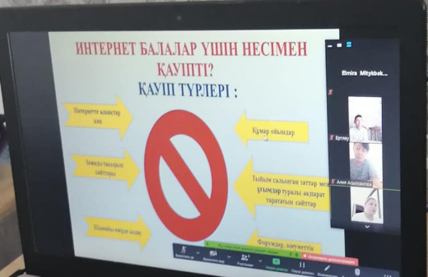  -
 | «Балалар күліп, бейбіт әлемде өмір сүруі керек!» | 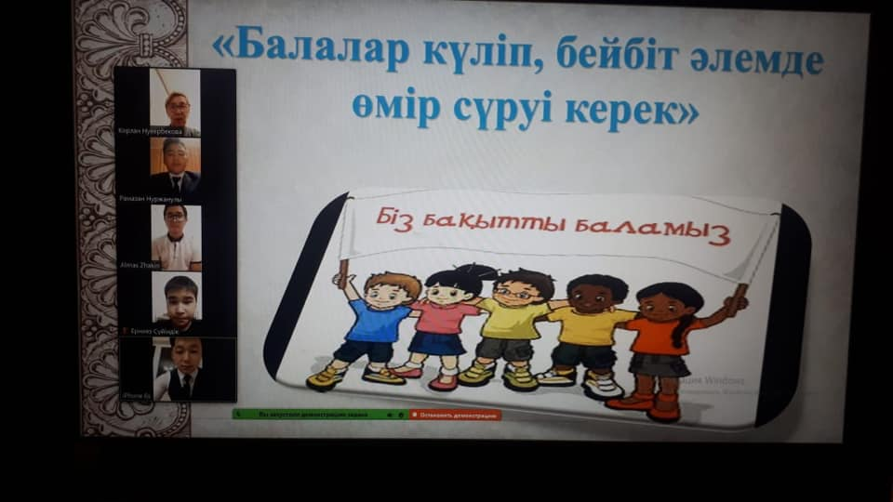 - 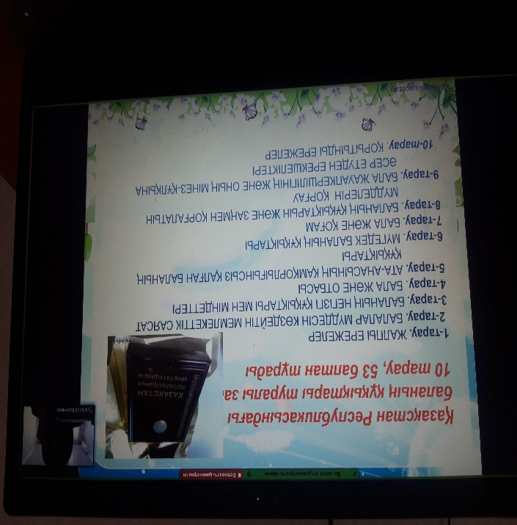 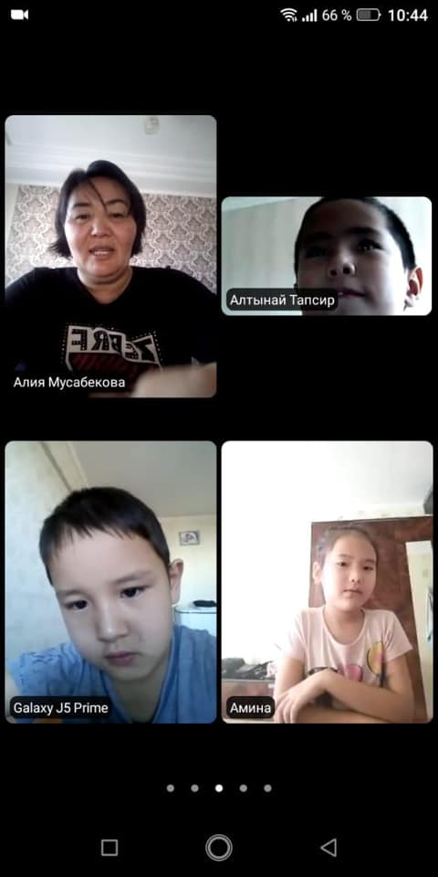
 | «Сен құқылысың»  Дөңгелек үстел  7-9 сынып | 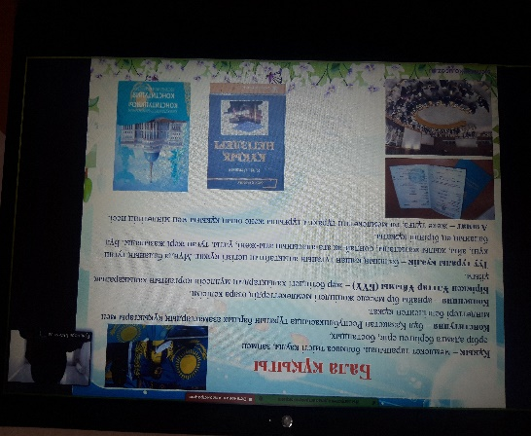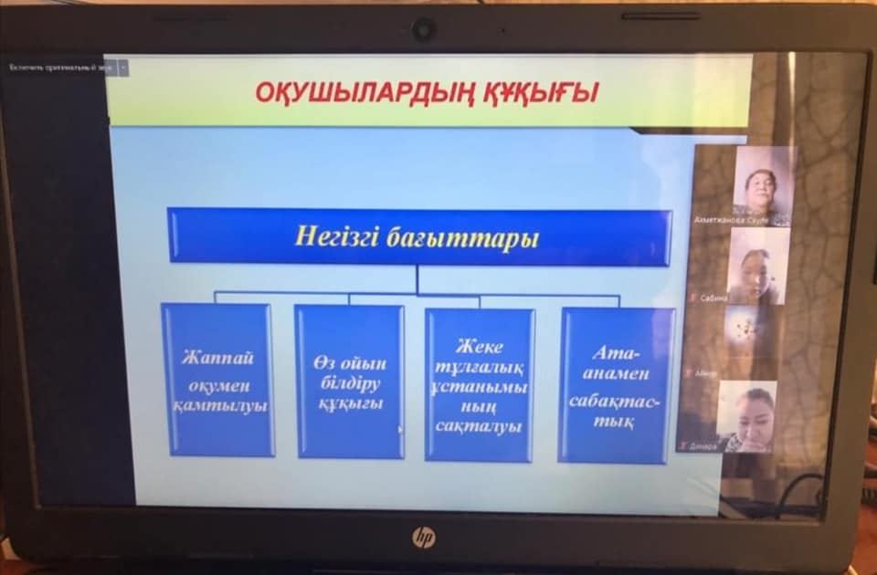
 | «Мен өз құқығымды саламын»  Суреттер сайысы  1-4 сынып | 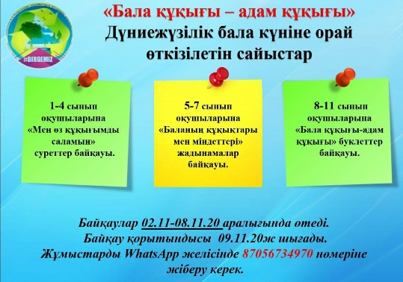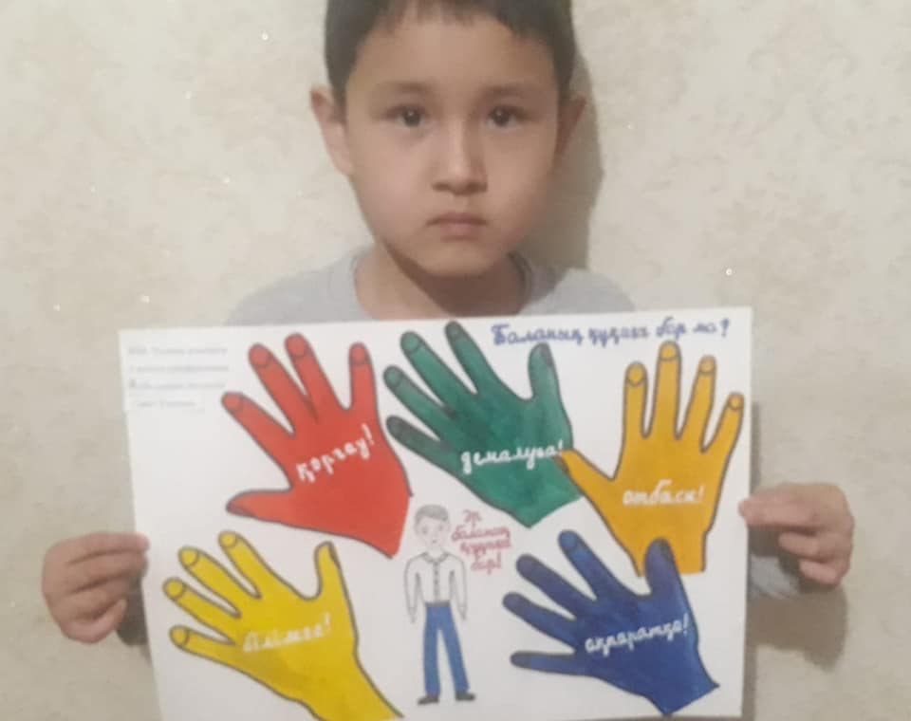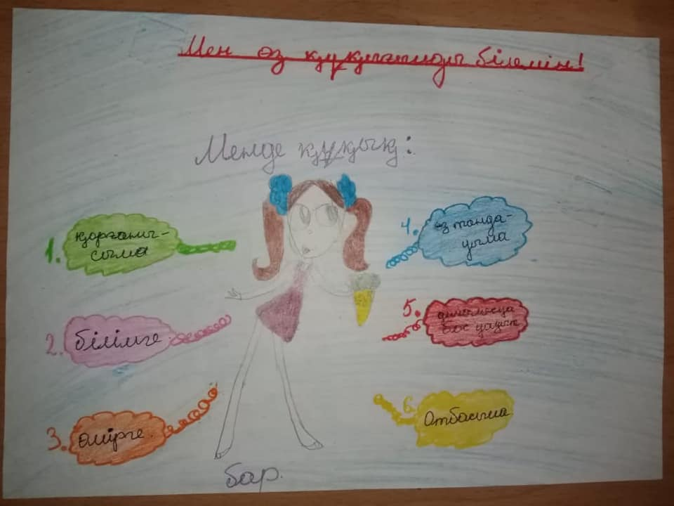
 | «Әртүрліміз бәріміз, бірдей доспыз бәріміз!» | 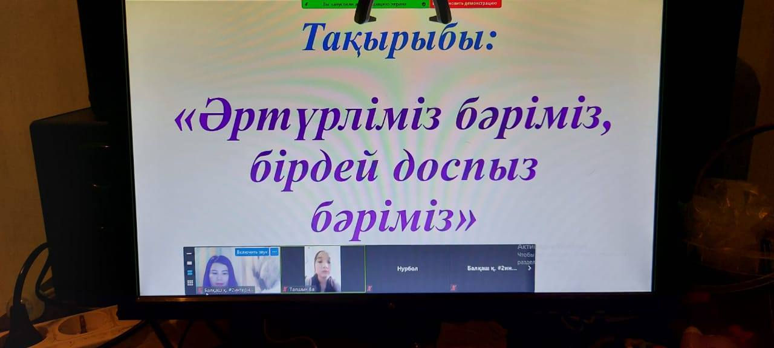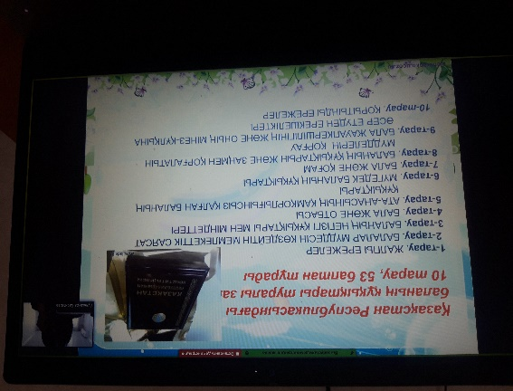
 | «Кішкентай азаматтардың үлкен құқықтары» ҚР Конституциясы, бала құқығы туралы конвенция | 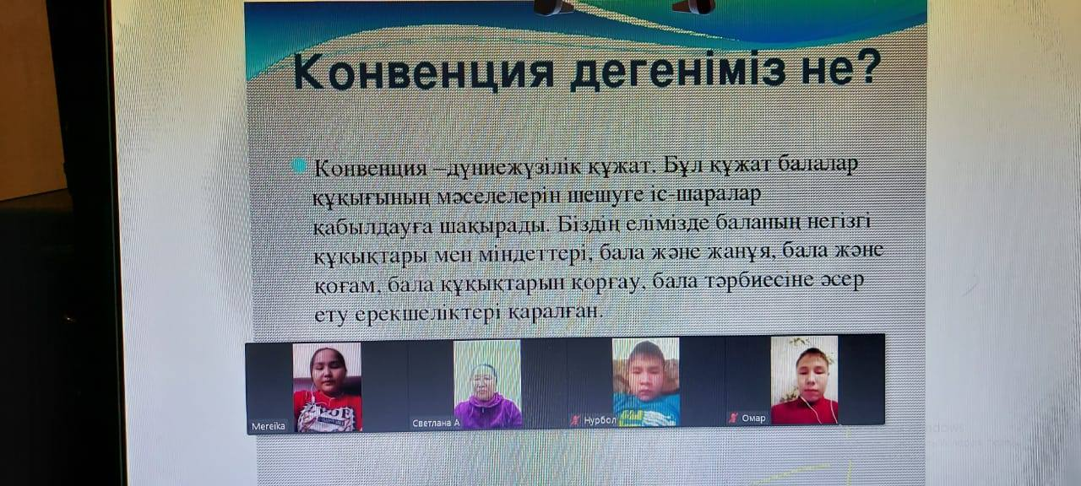 - 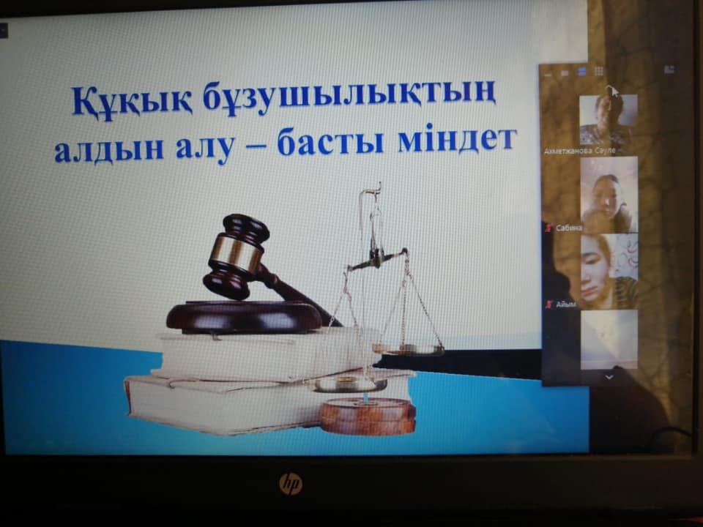
 | «Балалардың өмірі қауіпсіздікте болсын!» | 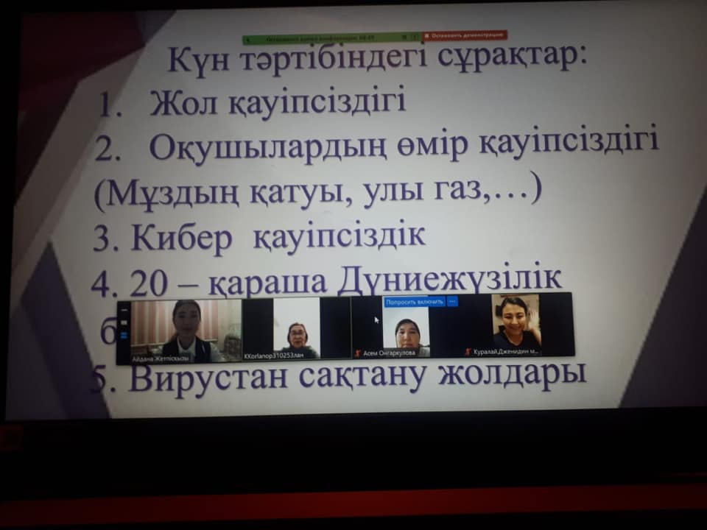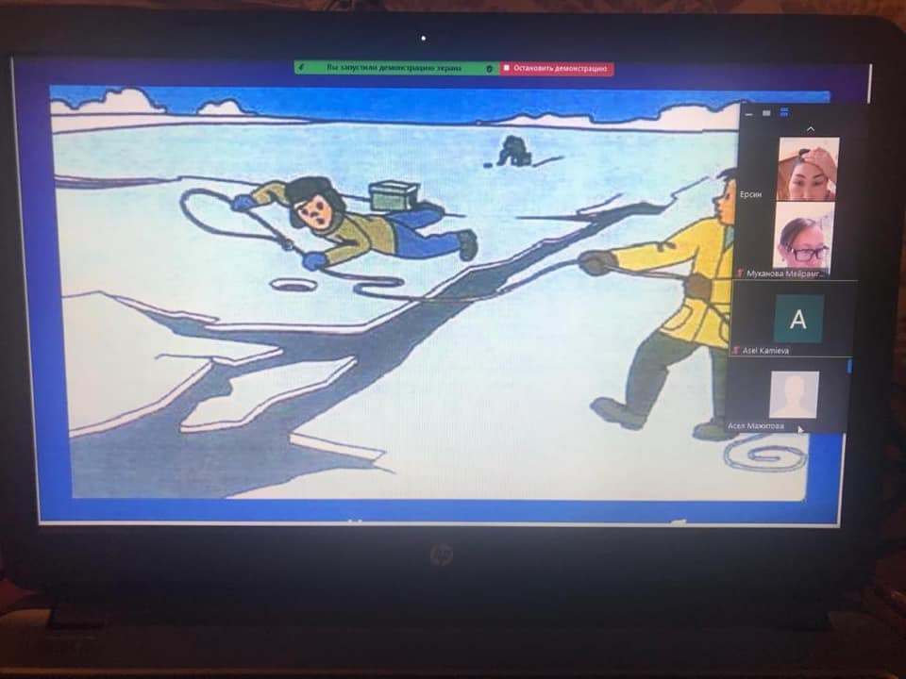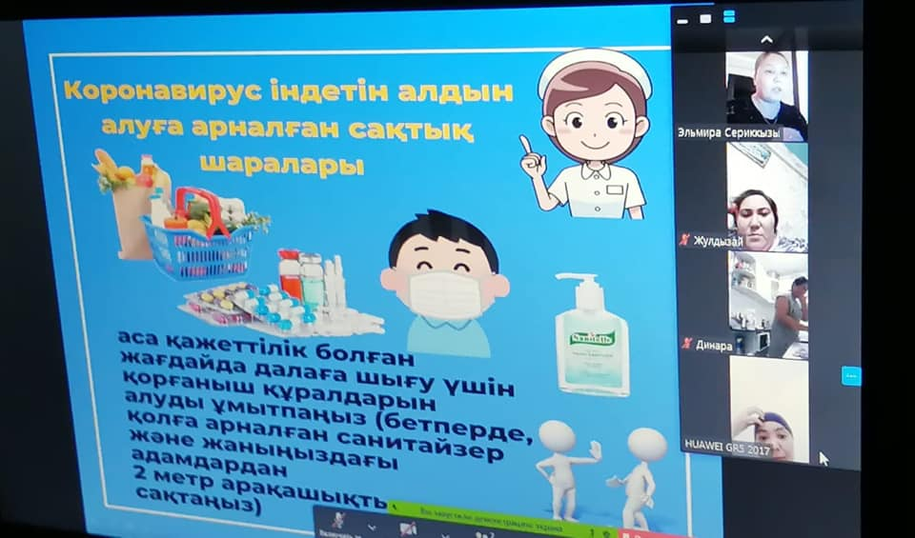
 | "Бала құқығы - адам құқығы" атты айлық барысында сайыстар өткізілді.. | 